**Nijkleaster Juni Paad**

**2020**



Ons hoofd is een huis

Ons hoofd is een huis

Met gangen vol gedachten

Die zoeken naar woorden

Zoeken naar zinnen

Met uitzicht naar binnen

Inzicht naar buiten

Ramen die open staan en

Deuren die zich sluiten

Kamers vol verleden

Kamers van ons leven

*(Uit het lied van Stef Bos, Ons hoofd is een huis)*

Beste wandelaar,

van harte welkom bij het Nijkleaster Juni Paad, de individuele wandeling als alternatief voor het jaarlijkse Nijkleaster Pinkster Paad.

In dit boekje beschrijven we de korte route van 5 km. en een langere route van 17 km. vanuit de kerk in Jorwert. Bij Nijkleaster wandelen we in het ritme van ‘stilte, besinning en ferbining’. We nodigen je uit om dit bij het Nijkleaster Juni Paad (NJP) ook te doen. In het introductie filmpje met een Pinkster-ochtendgebed (op onze website) en in dit boekje krijg je teksten en vragen voor bezinning aangeboden.

Je kunt het Juni Paad ook thuis of elders wandelen. Zet een mooie route uit die past bij jouw eigen behoefte en mogelijkheden.

We vragen om een bijdrage in de kosten voor de organisatie van het NJP. Zou je €5 in het geldbakje in de kerk willen doen of overmaken op: NL02 ABNA 0541 4184 40 (Nijkleaster, Jorwert) o.v.v. NJP?

We wensen je namens Nijkleaster een prachtig Juni Paad toe!

Gé, Hanne, Hinne, Hylke, Gerrit, Mieke, Oeke, Saskia, Sietske en Wikje.

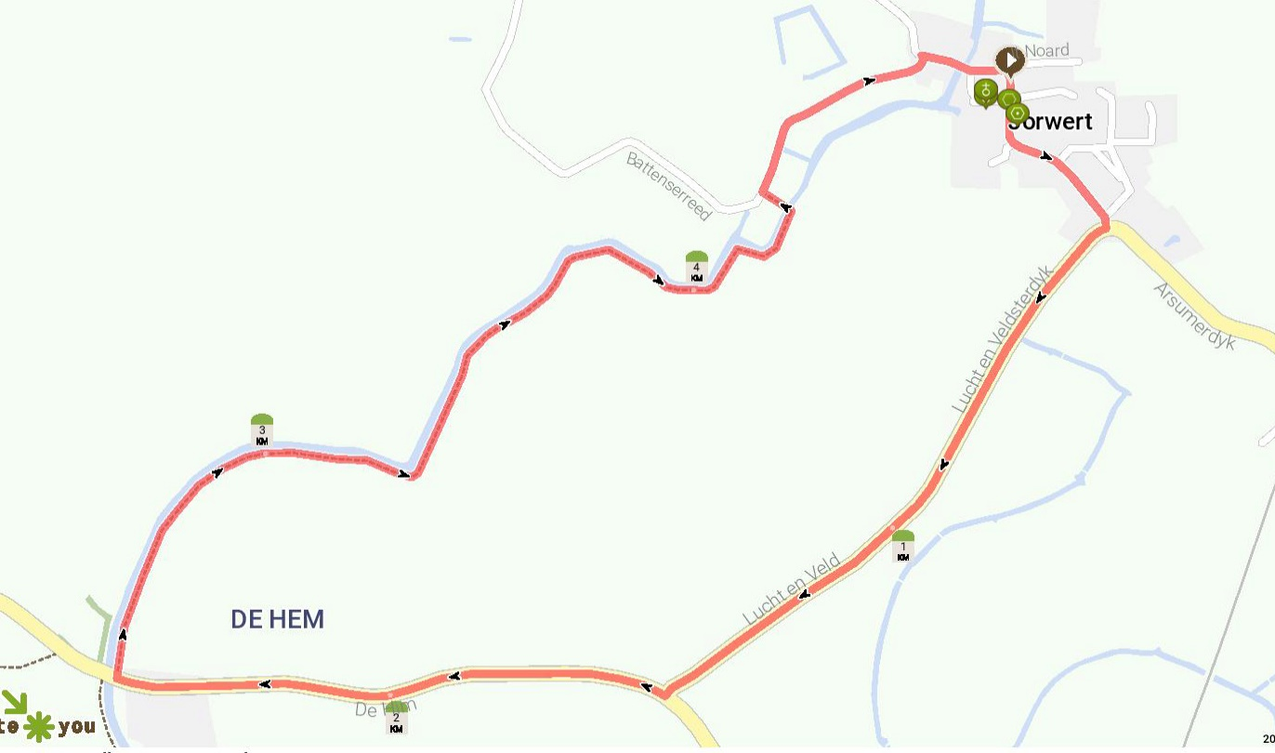

**Vooraf bij de korte route.**

De korte route is ongeveer 5 km en loopt deels over een verhard pad en is deel onverhard. Het is een prachtige - voor gasten van Nijkleaster bekende – route. Er is geen toilet onderweg en er zijn ook geen terrasjes. Maar wel weidse uitzichten en vast wel ergens een struik.

Nijkleaster is gewend om te wandelen in een ritme van stilte, bezinning en verbinding. We nodigen je uit om dit ritme te volgen. In de tekst geven we je daarvoor aanwijzingen.

Wanneer je terug komt in de kerk ligt daar een schaal en een logboek. Je kunt onderweg iets tegenkomen wat je mooi vindt (of juist lelijk, denk aan afval) en dat kun je in de schaal leggen. In het logboek mag je een woord of gedachte opschrijven. Dat mag anoniem of met je naam. Je mag ook een foto achterlaten door deze te appen naar Annet, de coördinator van Nijkleaster: 06-19167455

Gaandeweg de maand juni willen we van al deze voorwerpen, beelden, woorden en gedachten een collage maken zodat we verbinding ervaren met een ieder die de tocht heeft gelopen.

**Start van de korte route in Jorwert**

Vanuit de kerk loop je richting het café en zo het dorp uit. Aan het einde van het dorp sla je rechtsaf richting Mantgum. Loop aan de linkerkant van de weg en – als je met z’n tweeën loopt – achter elkaar. Bij Lucht en Veld – met het blauwe monument – is het tijd om woorden uit het lied van Stef Bos te lezen (voor in dit boekje).

**Lees de tekst van Stef Bos hard op. Welke zinnen vallen je op? Wat is een mooi woord? Wat betekent 'met uitzicht naar binnen, inzicht naar buiten' voor jou? Loop nog even in stilte en laat de tekst op je inwerken.**

Bij Lucht en Veld ga je rechtsaf richting Baard. Loop ook hier aan de linkerkant van de weg. Direct voor de Jorwertervaart ga je rechtsaf het wandelpad langs de vaart richting Jorwert.

Dit is een meanderend pad met aan de rechterkant weiland waar intensief geboerd wordt en aan de linkerkant de familie Stremler met hun biologisch boerenbedrijf. Misschien zie je de verschillen in het gras en de vogels?

**Bedenk al lopend of je een woord, gedicht, gedachte of voorwerp hebt dat je straks in de kerk achter wilt laten.**

**Veni Sancte Spiritus**



Kom tot ons, o heil’ge Geest,

in ons ontsteekt Gij ’t vuur van uw liefde.

Kom tot ons, o heil’ge Geest,

kom tot ons, o heil’ge Geest.

Kom by ús, o hill’ge Geast,

stek yn ús oan it ljocht fan jo leafde.

Kom by ús, o hill’ge Geast,

kom by ús, o hill’ge Geast.

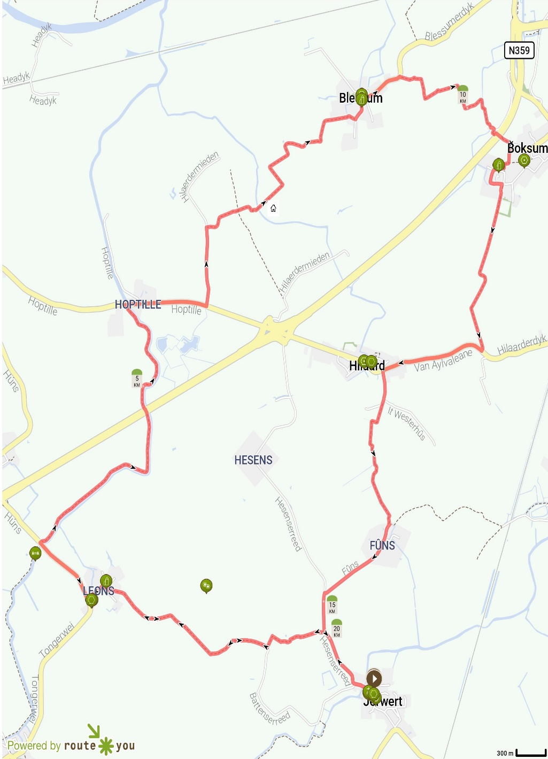

**Vooraf bij de lange route**

De lange route van ongeveer 17 km is prachtig, het leidt je over het Jabikspaad, door een natuurgebied, 2 keer over een onverhard pad, langs het water, via een vogelkijkhut en vlak langs het nieuw te bouwen klooster!

We geven in de tekst aan waar je even kunt rusten, iets kunt lezen en al mijmerend met een vraag kunt lopen. Ook staat in de tekst waar mooie kerkjes zijn. Op driekwart van de route kom je een bakker tegen die op werkdagen open is. Er zijn helaas geen toiletten onderweg en ook geen terrasjes. Maar wel weidse uitzichten en vast wel ergens een struik.

Nijkleaster is gewend om te wandelen in een ritme van stilte, bezinning en verbinding. We nodigen je uit om dit ritme te volgen. In de tekst geven we je daarvoor de aanwijzingen. De tekst met de vraag komt pas na 8 km bij de vogelhut tussen Hoptille en Blessum.

Wanneer je terugkomt in de kerk ligt daar een schaal en een logboek. Je kunt onderweg iets tegenkomen wat je mooi vindt (of juist lelijk, denk aan afval) en dat kun je in de schaal leggen. In het logboek mag je een woord of gedachte opschrijven. Dat mag anoniem of met je naam. Je mag ook een foto achterlaten door deze te appen naar Annet, de coördinator van Nijkleaster: 06-19167455. Gaandeweg de maand juni willen we van al deze voorwerpen, beelden, woorden en gedachten een collage maken zodat we verbinding ervaren met een ieder die de tocht heeft gelopen.

**Start van de lange route in Jorwert**

Vanuit de kerk ga je het dorp uit over het bruggetje. Bijna aan het einde van het dorp houd je rechts aan. Loop aan de linkerkant van de weg voor je eigen veiligheid. Na de eerste boerderij links zie je een bordje met ‘Jabikspaad’. Je kunt bij dit hek en alle volgende hekken linksom of rechtsom de paal zodat je niet hoeft te klauteren. Je loopt nu door de Leonserpolder, een natuurgebied van Natuurmonumenten. In de verte zie je links het kerktorentje van Leons. Volg de tekens van het Jabikspaad, de schelp.

**Het is fijn om door deze polder in stilte te lopen en – als je samen loopt – achter elkaar. Luister naar de vogels en kijk naar de kleuren en bloemen in het gras. Haal diep adem!**

Onderweg richting Leons kom je bij een hoog hek. Die kun je beide met een schuif openen. Sluit het hek weer achter je ivm het vee! In Leons zie je het eerste kerkje. En misschien kun je hier even pauze houden. Op het veldje links is een soort bushalte waar je even droog

kunt zitten. Rechts onder de Jabiksappelboom vlak voor de kerk staat een bankje.

Aan het einde van Leons ga je rechtsaf, brug over en direct rechtsaf het fietspad op. Je loopt langs de Bolswarder vaart. Aan het einde kom je aan in Hoptille. Hier ga je rechtsaf de brug over en volg het pad het dorp uit. Loop aan de linkerkant. Bij een afslag naar links (Blessum/Boksum) ga je het fietspad op. Iets na een stenen schaapskooi ga je rechtsaf het fietspad op richting Blessum/Boksum. Bij de vogelhut kun je binnen of buiten heerlijk zitten en kijken naar lanschap en vogels. Even verderop is nog een bankje. In de vogelhut is het letterlijk van binnen naar buiten kijken, maar Stef Bos dicht en daagt ons uit!

**Lees de tekst van Stef Bos (voor in het boekje) hard op. Welke zinnen vallen je op? Wat is een mooi woord? Wat betekent 'met uitzicht naar binnen, inzicht naar buiten' voor jou?**

**Loop tot aan het kerkje van Blessum in stilte en mijmer over de vraag.** Volg het pad naar Blessum en bekijk het prachtig oude kerkje in dit authentieke kleine dorp. Loop het dorp uit en ga daarna rechts af richting Boksum. Volg het slingerende koeienpad! Misschien zie je zelfs zwanen met jongen. Vlak voor Boksum onder de weg door en rechtsaf het dorp in richting kerk. Ook deze kerk is de moeite waard om even omheen te lopen. Op doordeweekse dagen is de bakker van Boksum open.

**Na de pauze bij de bakker is er misschien ruimte om waar je over hebt nagedacht te delen met een eventueel wandelmaatje. Als je alleen loopt, haal dan de mooiste regel(s) uit het lied van Stef Bos en bewaar die in je hart.**

Langs de bakker het landweggetje op, langs de sporthal en richting Hilaard. Aan het einde van het fietspad rechts aanhouden richting Hilaard. In Hilaard links het landweggetje op naar Fûns. Op de T-splitsing zie je links de oude boerderij Westerhûs tussen de bomen, die door Nijkleaster is aangekocht om te verbouwen tot een nieuw klooster. Op de T-splitsing loop je een beetje rechtdoor het weiland in, over een rooster en schokdraad. Je ziet in het weiland af en toe een wit bruggetje.

**Loop niet dwars door het weiland maar langs de waterkant van bruggetje naar bruggetje.** Het laatste bruggetje, vlak voor Fûns, heeft een wat lastig hekje. Na het hekje rechtsaf naar Fûns. Door Funs heen en aan het einde van het landweggetje linksaf richting Jorwert.

**Neem op dit laatste rustige stuk de tijd om in stilte je tocht af te ronden. Wat neem je mee naar de kerk van Jorwert? En wat neem je in je hart mee naar huis terug?**

**Bijbeltekst uit Handelingen (2, 1-4)**

Toen de dag van het ​Pinksterfeest​ aanbrak waren ze allen bij elkaar. Plotseling klonk er uit de hemel een geluid als van een hevige windvlaag, dat het huis waar ze zich bevonden geheel vulde. Er verschenen aan hen een soort vlammen, die zich als vuurtongen verspreidden en zich op ieder van hen neerzetten, en allen werden vervuld van de ​heilige​ Geest​ en begonnen op luide toon te spreken in ​vreemde talen, zoals hun door de Geest werd ingegeven.

***(Nieuwe Bijbel Vertaling)***

Doe’t it oan’e dei fan it ​Pinksterfeest​ ta wie, wienen se allegearre op ien en itselde plak byinoar; doe kaam der ynienen út ’e himel in gerûs oft der in ferheftige wyn oanstrûzen kaam; dat klonk troch it hiele hûs dêr’t se sieten. Der ferskynde harren wat dat op flammen fan fjoer like, dy’t útinoar gongen en dy setten har op in elk fan harren del; en se waarden fol fan ’e hillige Geast, en begûnen allegearre yn oare talen te sprekken, al nei’t de Geast it harren ynjoech har te uterjen.

***(Fryske Bibel)***

**Meditatie voor de viering als aftrap van het Nijkleaster Juni Paad 2020**

Bij Handelingen 2, 1-4

Elke periode in je leven ademt een eigen sfeer, een eigen ‘geest’, afhankelijk van waar je op je levensweg bent en van wat er allemaal speelt.

Je kunt ook zeggen: in elke periode van je leven heb je een andere sfeer, een andere ‘geest’ nodig. Soms is dat een geest van zachtheid, ruim en troostend, om je te helpen dragen wat je te dragen hebt. Het kan ook een sfeer van vertrouwen en bevestiging zijn, waar je het meest behoefte aan hebt. Een geest die moed inspreekt en durf schenkt. Of juist een geest vol uitdaging en inspiratie.

Zo praten over de ‘geest’ heeft iets ongrijpbaars en onbegrijpelijks, maar je herkent het wel als je erdoor wordt gedragen, als je de ‘geest’ ontvangt die je nodig hebt op dat moment. Het is de manier waarop God in ons leven aanwezig is. In de bijbel wordt het de heilige Geest genoemd.

Die geest blaast leven in ons leven, precies daar waar we zijn, en maakt het kostbaar en betekenisvol, ook in moeilijke of onzekere tijden. Die geest helpt ons stil te staan bij wat aandacht vraagt of juist stappen te zetten naar de toekomst, net wat nodig is.

Als de vrienden van Jezus op het Pinksterfeest de heilige Geest ontvangen hebben ze een veelbewogen tijd achter de rug. Na oplopende spanningen met de autoriteiten is Jezus terechtgesteld. In hun rouw en ontgoocheling ontdekken zijn vrienden tot hun verrassing dat Jezus op een andere, nieuwe manier voortleeft.

Hoe ze met hem hebben opgetrokken, die tijd komt niet meer terug. Hoe hun toekomst vorm zal krijgen, trouw aan alles wat Jezus voor hen betekent, dat moeten ze nog ontdekken. Op het Pinksterfeest, als ze samen zijn gekomen in een huis, ontvangen ze de geest, de geestkracht, die hen daarbij helpt.

Het mooie van het verhaal vind ik dat de Geest hen heel dicht bij henzelf brengt en tegelijkertijd in verbinding brengt met anderen. Ieder van hen wordt in de taal van zijn of haar hart aangesproken. Dat is dichter dan dichtbij. En ieder stapt het huis uit, de wereld in, om wat hen zo dierbaar is met anderen te delen. Om met Stef Bos te spreken: de heilige geest geeft hen tegelijkertijd uitzicht naar binnen en inzicht naar buiten…

(ds. Saskia Leene)

**Gebed om Geest**

Kom, heilige Geest

wanneer het me niet meer kan schelen,

wanneer het genoeg is geweest,

wanneer alles lijkt tegen te gaan,

wanneer ik me terugplooi op mezelf,

wanneer ik beschaamd ben over mezelf,

kom dan, heilige Geest.

Kom, heilige Geest

wanneer ik bergen wil verzetten,

wanneer ik goed wil zijn voor iedereen,

wanneer ik vrede wil brengen onder de mensen,

wanneer ik vergeving wil vragen en schenken,

kom dan, heilige Geest.

Kom, heilige Geest

wanneer ik wil bidden en de stilte niet vind,

wil troosten en de woorden niet ken,

wil helpen en niet weet hoe,

wanneer ik wil geloven, hopen en beminnen,

kom dan, heilige Geest.